D E S P A C H O
Ao Exmo. Sr. Prefeito Municipal

______________________________
(PRESIDENTE)

Em __________________________

INDICAÇÃO N.º:

Solicitação de providências com limpeza e desobstrução de calçada da Rua Bartolomeu Dias, na Vila Rica.

Considerando que há a necessidade de limpeza e desobstrução de calçada da esquina entre a Rua Bartolomeu Dias e Estrada Luiz Fernando Andrade Pannunzio, na Vila Rica;

Considerando que o proprietário precisa ser notificado para realização da manutenção, pois a atual situação vem prejudicando pedestres;

INDICO ao Exmo. Sr. Prefeito Municipal, por meio do setor competente, a tomada de providências com limpeza e desobstrução de calçada da esquina entre a Rua Bartolomeu Dias e Estrada Luiz Fernando Andrade Pannunzio, na Vila Rica.

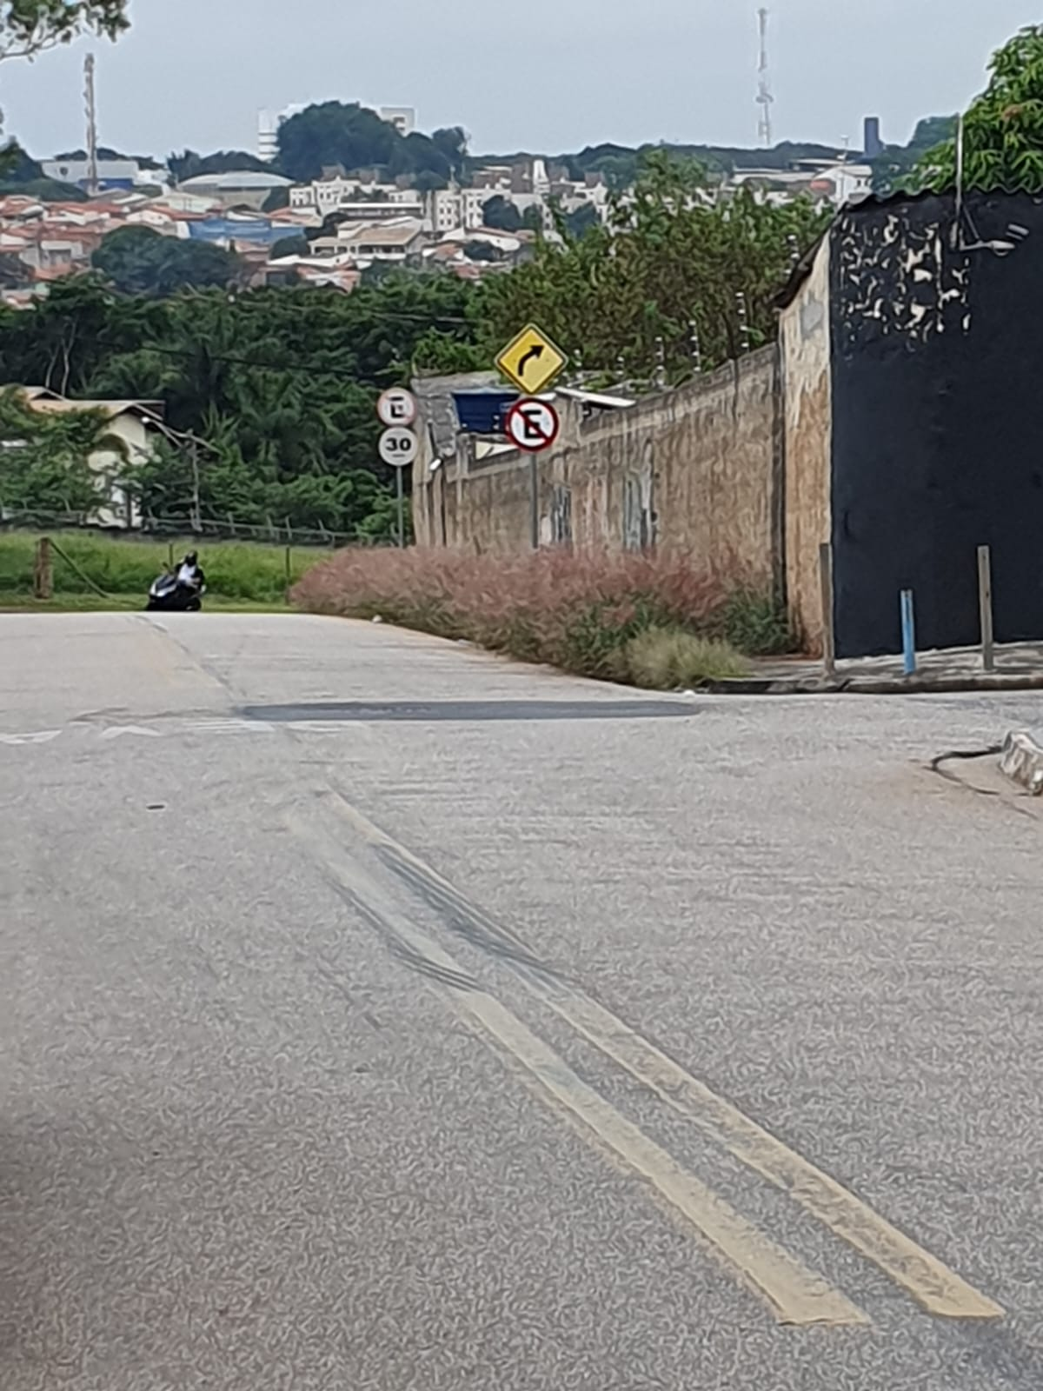
S/S., 24 de Janeiro de 2023.

Dr. Hélio Brasileiro
Vereador

